Bølgelængde for laserlys

## Formål

*Her skal du kort forklare, hvad formålet med eksperimentet er. Det behøver ikke fylde mere end 1-2 sætninger.*

## Opstilling

*Her skal du forklare, hvilket udstyr der anvendes til eksperimentet, og hvordan det er stillet op. Forklar ud fra tegningen nedenfor.*

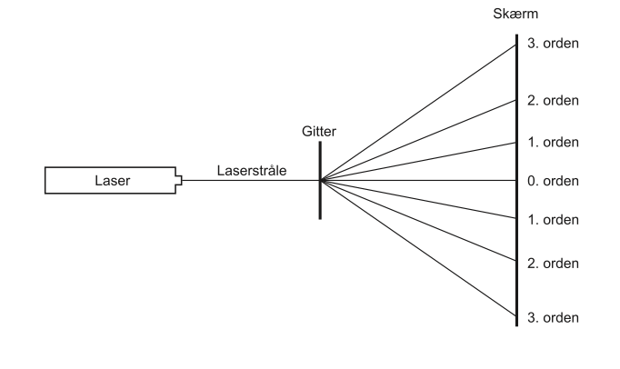

## Teori

*Her skal du forklare teorien bag eksperimentet. Det drejer sig særligt om de matematiske formler, vi bruger senere i databehandlingen.*

*Nedenfor er vist de formler, der er relevante for dette eksperiment. Forklar med dine egne ord, hvad de siger.*

$$n∙λ=d∙sin⁡(θ_{n})$$

$$θ_{n}=\tan^{-1}{(\frac{x_{n}}{L})}$$

$$d=\frac{1}{Antal spalter pr. mm}$$

## Målinger

*Her skal du angive dine måleresultater. Husk altid også at angive enheden. Du kan bruge tabellen nedenfor. Her er plads til målinger på 6 ordener, men du har muligvis flere eller færre.*

|  |  |
| --- | --- |
| Antal spalter pr. mm |  |
|  |  |
| $$x_{1}$$ |  |
| $$x_{2}$$ |  |
| $$x_{3}$$ |  |
| $$x_{4}$$ |  |
| $$x_{5}$$ |  |
| $$x_{6}$$ |  |
|  |  |
| $$L$$ |  |

## Databehandling

*Her skal du foretage de konkrete udregninger. Husk enheder og et passende antal mellemregninger. Følg disse trin:*

*Beregn gitterkonstanten i nanometer.*

*Beregn afbøjningsvinklerne $θ_{1}, θ_{2},θ_{3}$ osv.*

*Beregn for hver orden bølgelængden $λ$.*

*Beregn den endelige bølgelængde ved at tage gennemsnittet over de forskellige ordener.*

## Diskussion og konklusion

*Her skal du beregne, hvor meget din målte bølgelængde afviger fra den forventede bølgelængde. Det står typisk skrevet på laseren, hvilken bølgelængde den faktisk har. Brug denne formel:*

$$Afvigelse i \%=\frac{Målt værdi-Forventet værdi}{Forventet værdi}·100\%$$

*I praksis vil man næppe få nøjagtigt det samme resultat som angivet på laseren. Derfor skal du prøve at forklare, hvordan afvigelsen kan opstå. Hvor kan der være måleusikkerheder? Hvor store er de ca.? Kan der være fejlkilder? Osv.*